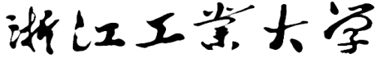

数据结构课程设计

实验报告

**2022/2023(1)**



实验题目 大整数的运算

学生姓名 温家伟

学生学号 202103151422

学生班级 大数据分析 2101

任课教师 蒋莉

提交日期 2022-11-30

目录

1.大型实验的内容 1

1.1 问题描述 1

1.2 基本要求 1

1.3 实验提示 1

2.程序的设计思路与整体流程 2

2.1 大整数的实现逻辑 2

2.1.1List的模拟实现 2

2.1.2Vector的模拟实现 5

2.1.3Bignum的模拟实现 7

2.2 界面的设计 11

2.2.1Widget 11

2.2.2Button 12

2.2.3Table 12

2.2.4Window 13

2.3 管理器的设计 15

3.调试分析 15

3.1 技术难点分析 15

3.1.1界面的设计 15

3.1.2迭代器的模拟 15

3.2 调试错误分析 16

3.2.1宽字符的显示问题 16

3.2.2减法操作的一些问题 16

3.2.3屏幕闪烁严重的问题 17

3.2.4输入窗口弹两次（甚至更多次）的问题 17

4. 测试与运行截图 17

5. 实验总结 26

6. 附录（源代码） 27

6.1 main.cpp 27

6.2 window.h 27

6.3 window.cpp 28

6.4 Table.h 33

6.5 Table.cpp 34

6.6 Button.h 37

6.7 Button.cpp 38

6.8 Widget.h 40

6.9 Widget.cpp 40

6.10 Bignum.hpp 41

6.11 __reverse_iterator.hpp 55

6.12 Vector.hpp 56

6.13 List.hpp 61

6.14 Manager.h 67

6.15 Manager.cpp 68

6.16 Algorithm.hpp 70

**1.大型实验的内容**

**1.1问题描述**

密码学分为两类密码：对称密码和非对称密码。对称密码主要用于数据的加/解密，而非对称密码则主要用于认证、数字签名等场合。非对称密码在加密和解密时，是把加密的数据当作一个大的正整数来处理，这样就涉及到大整数的加、减、乘、除和指数运算等，同时，还需要对大整数进行输出。请采用相应的数据结构实现大整数的加、减、乘、除和指数运算，以及大整数的输入和输出。

**1.2基本要求**

（1）要求采用链表来实现大整数的存储和运算，不允许使用标准模板类的链表类(list)和函数。同时要求可以从键盘输入大整数，也可以文件输入大整数，大整数可以输出至显示器，也可以输出至文件。大整数的存储、运算和显示，可以同时支持二进制和十进制，但至少要支持十进制。大整数输出显示时，必须能清楚地表达出整数的位数。测试时，各种情况都需要测试，并附上测试截图；要求测试例子要比较详尽，各种极限情况也要考虑到，测试的输出信息要详细易懂，表明各个功能的执行正确；

（2）要求大整数的长度可以不受限制，即大整数的十进制位数不受限制，可以为十几位的整数，也可以为 500 多位的整数，甚至更长；大整数的运算和显示时，只需要考虑正的大整数。如果可能的话，请以秒为单位显示每次大整数运算的时间；

（3）要求采用类的设计思路，不允许出现类以外的函数定义，但允许友元函数。主函数中只能出现类的成员函数的调用，不允许出现对其它函数的调用；

（4）要求采用多文件方式：.h 文件存储类的声明，.cpp 文件存储类的实现，主函数 main 存储在另外一个单独的 cpp 文件中。如果采用类模板，则类的声明和实现都放在.h 文件中；

（5）不强制要求采用类模板，也不要求采用可视化窗口，要求源程序中有相应注释；

（6）建议采用 Visual C++ 6.0 及以上版本进行调试。

**1.3实验提示**

（1）大整数的加减运算可以分解为普通整数的运算来实现；而大整数的乘、除和指数运算，

可以分解为大整数的加减运算；

（2）大整数的加、减、乘、除和指数运算，一般是在求两大整数在取余操作下的加、减、乘、除和指数运算，即分别求 (a + b) mod n, (a - b) mod n, (a * b) mod n, (a / b) mod n 和(a ^ b)mod n。其中 a ^ b 是求 a 的 b 次方，而 n 称之为模数。说明：取余操作(即 mod 操作)是计算相除之后所得的余数。不同于除法运算的是，取余操作得到的是余数，而不是除数。如 7 mod 5 = 2。模数 n 的设定，可以为 2^m 或 10^m，m 允许每次计算时从键盘输入。模数 n 的取值一般为2^512(相当于十进制 150 位左右), 2^1024(相当于十进制 200~300位), 2^2048(相当于十进制 300~500 位)。为了测试，模数 n 也可以为 2^256, 2^128等值；

（3）需要设计主要类有：链表类和大整数类。链表类用于处理链表的相关操作，包括缺省构造函数、拷贝构造函数、赋值函数、析构函数、链表的创建、插入、删除和显示等；而大整数类则用于处理大整数的各种运算和显示等。

**2.程序的设计思路与整体流程**

本次实验使用主体上分为三个部分，即大整数的实现逻辑、界面的设计和大整数的管理。

程序设计思路图

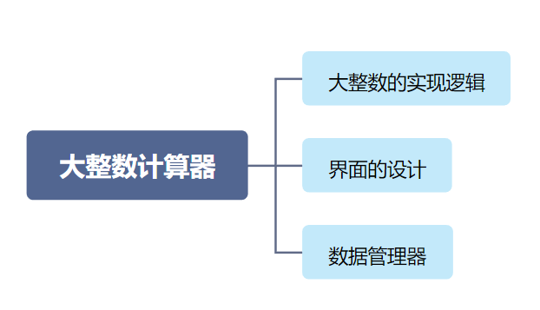

图2-1

大整数的实现逻辑包括Bignum.hpp几个文件，其中Vector和List分别模拟实现了STL库中的vector和list。然后，大整数类Bignum可由线性容器适配而成（仿照STL中stack由deque适配）。Vector和List两个类分别实现了迭代器，以此统一它们在Bignum类中的行为。

界面的设计包括Widget.h、Widget.cpp、Button.h、Button.cpp、Window.h、Window.cpp几个文件。Widget是抽象部件基类，Button按钮类和Window窗口类都是继承自Widget类。

数据管理器写在Manager.h和Manager.cpp两个文件中，主要用于管理数据读写文件，以及大整数数据的增删查改等。

**2.1大整数的实现逻辑**

**2.1.1 List的模拟实现**

List的实现模拟了STL中的list,是带头双向循环链表。并且封装了迭代器以模拟指针的行为，由于链表是按需申请的空间，不连续，都是一块一块的，所以不必考虑迭代器失效的问题。

list迭代器不同于string和vector迭代器，string类和vector类储存的数据是连续的，它们的迭代器类似指针，但是list类存储的数据是随机的，不能简单的用指针加减来进行访问。

为了使list满足迭代器的要求，我们对list结点进行封装，对结点指针的各种运算符操作进行重载。

模板参数列表当中为什么有三个模板参数？

template<class T, class Ref, class Ptr>

在list的模拟实现当中，我们typedef了两个迭代器类型，普通迭代器和const迭代器。

typedef __list_iterator<T, Ref, Ptr> iterator;

typedef __list_iterator<T, const T&, const T*> const_iterator;

迭代器类的模板参数列表当中的Ref和Ptr分别代表的是引用类型和指针类型。

当我们使用普通迭代器时，编译器就会实例化出一个普通迭代器对象；当我们使用const迭代器时，编译器就会实例化出一个const迭代器对象。其实，这很好的体现了代码的复用，当写好普通迭代器，然后再实现const迭代器的时候，我们首先想到的就是复制粘贴一份，然后再改出一份适于const类型的迭代器，但加入3个模板参数就可以很好地解决这个问题——普通类型模板传参T&、T*，const类型模板传参const T&、const T*。

template<class T>

struct list_node

{

T _data;

list_node<T>* _next;

list_node<T>* _prev;

// 节点的构造函数

list_node(const T& x = T()):_data(x), _next(nullptr), _prev(nullptr);

};

template<class T, class Ref, class Ptr>

struct __list_iterator

{

typedef list_node<T> Node;

typedef __list_iterator<T, Ref, Ptr> iterator;

typedef T value_type;

typedef Ptr pointer;

typedef Ref reference;

Node* _node;

// 迭代器的构造函数

__list_iterator(Node* node):_node(node);

// 重载!=

bool operator!=(const iterator& it) const;

// 重载==

bool operator==(const iterator& it) const;

// 重载解引用操作符

Ref operator*();

// 重载->操作符

Ptr operator->();

// 重载+操作符

iterator operator+(int pos);

// 重载前置++操作符

iterator& operator++();

// 重载后置++操作符

iterator operator++(int);

// 重载前置--操作符

iterator& operator--();

// 重载后置--操作符

iterator operator--(int);

};

template<class T>

class List

{

typedef list_node<T> Node;

public:

typedef __list_iterator<T, T&, T*> iterator;

typedef __list_iterator<T, const T&, const T*> const_iterator;

typedef __reverse_iterator<iterator, T&, T*> reverse_iterator;

typedef __reverse_iterator<const_iterator, const T&, const T*> const_reverse_iterator;

// const迭代器的头

const_iterator begin() const;

// const迭代器的尾

const_iterator end() const;

// 迭代器的头

iterator begin();

// 迭代器的尾

iterator end();

// 反向迭代器的头

reverse_iterator rbegin();

// const反向迭代器的头

const_reverse_iterator rbegin() const;

// 反向迭代器的尾

reverse_iterator rend();

// const反向迭代器的尾

const_reverse_iterator rend() const;

// 容器的第一个元素

T& first();

// 链表的构造函数

List();

// 链表的拷贝构造函数

List(const List<T>& lt);

// 链表的赋值运算符重载函数

List<T>& operator=(List<T> lt);

// 析构函数

~List();

// 清理函数

void clear();

// 容器的大小

size_t size() const;

// 尾插

void push_back(const T& x);

// 头插

void push_front(const T& x);

// 任意位置的插入函数

iterator insert(iterator pos, const T& x);

// 尾删

void pop_back();

// 头删

void pop_front();

// 任意位置的删除函数

iterator erase(iterator pos);

// 交换函数

void swap(List<T>& lt);

private:

Node* _head;

};

**2.1.2 Vector的模拟实现**

Vector同样模拟的是STL中的vector，由于他的迭代器就是原生指针，其他逻辑也都比较简单，此处便不展开赘述，详细的实现逻辑见源代码。

class Vector

{

public:

typedef T* iterator;// 普通迭代器

typedef const T* const_iterator;// const迭代器

typedef __reverse_iterator<iterator, T&, T*> reverse_iterator;// 反向迭代器

typedef __reverse_iterator<const_iterator, const T&, const T*> const_reverse_iterator;// const反向迭代器

// 无参构造

Vector():_start(nullptr), _finish(nullptr), _endofstorage(nullptr) ;

// 拷贝构造

Vector(const Vector<T>& v):_start(nullptr), _finish(nullptr), _endofstorage(nullptr);

// 赋值运算符重载函数

Vector<T>& operator=(const Vector<T>& v);

// 析构函数

~Vector();

// 迭代器的头

iterator begin();

// const迭代器的头

const_iterator begin() const;

// 迭代器的尾

iterator end();

// const迭代器的尾

const_iterator end() const;

// 反向迭代器的头

reverse_iterator rbegin();

// const反向迭代器的头

const_reverse_iterator rbegin() const;

// 反向迭代器的尾

reverse_iterator rend();

// const反向迭代器的尾

const_reverse_iterator rend() const;

// 容器大小

size_t size()const;

// 容器容量

size_t capacity()const;

// 提前开空间

void reserve(size_t n);

// 开空间并初始化

void resize(size_t n, const T& val = T());

// 删除

iterator erase(iterator pos);

// 尾插

void push_back(const T& x);

// 尾删

void pop_back();

// 容器的第一个元素

T& first();

// 重载下标访问操作符

T& operator[](size_t pos);

// 重载下标访问操作符的const版本

const T& operator[](size_t pos) const;

// 插入

void insert(iterator pos, const T& x);

private:

iterator _start;

iterator _finish;

iterator _endofstorage;

};

**2.1.3 Bignum的模拟实现**

因为用到了模板，而模板不支持分离编译，所以把.h和.cpp放到一个文件中，即.hpp文件。

template<class Container = List<int>>

//考虑用容器适配器封装，顺序容器的迭代器全部实现以此统一成员函数的实现逻辑

class Bignum

{

public:

//正向迭代器的头

typename Container::iterator begin();

//反向迭代器的头

typename Container::reverse_iterator rbegin();

//正向迭代器的尾

typename Container::iterator end();

//反向迭代器的尾

typename Container::reverse_iterator rend();

//大整数的长度

size_t length()const;

//输入

void push_back(int val);

//重载>

bool operator>(const Bignum& right)const;

//重载>=

bool operator>=(const Bignum& right)const;

//重载<

bool operator<(const Bignum& right)const;

//重载<=

bool operator<=(const Bignum& right)const;

//重载==

bool operator==(const Bignum& right)const;

//重载!=

bool operator!=(const Bignum& right)const;

//重载+

Bignum operator+(const Bignum& right)const;

//重载+=

Bignum& operator+=(const Bignum& right);

//重载-

Bignum operator-(const Bignum& right);

Bignum operator-(const Bignum& right)const;

//重载-=

Bignum& operator-=(const Bignum& right);

//重载*

Bignum operator*(const Bignum& right);

//重载*=

Bignum& operator*=(const Bignum& right);

//重载/

Bignum operator/(const Bignum& right);

//重载/=

Bignum& operator/=(const Bignum& right);

//重载%

Bignum operator%(const Bignum& right);

//重载%=

Bignum& operator%=(const Bignum& right);

//重载^

Bignum operator^(const Bignum& right);

//重载^=

Bignum& operator^=(const Bignum& right);

friend std::wstringstream& operator>>(std::wstringstream& in, Bignum& right);

//重载<<

friend ostream& operator<<(ostream& out, const Bignum& right);

// 显示函数

void display(ostream& out)const;

// 大整数转wstring

wstring Bignum2wstring();

wstring Bignum_wstring()const;

// 大整数转string

string Bignum_string()const;

//2进制转10进制

void bin2dec();

//10进制转2进制

void dec2bin();

private:

//工具函数，实现一位数乘大整数

Bignum _miniMul(int num, const Bignum& bignum);

//工具函数，计算平方

Bignum square(Bignum& right);

Container _con; //适配大整数

};

在Bignum这个类中，只有一个数据成员_con,他的类型为Container，是用模板实现的，即template<class Container = List<int>> _con用来存放大整数。这里就是模仿了STL中的适配器，（就像stack由deque适配出），模板给了缺省值List<int>,即符合了题目的用链表实现的要求。同时，在使用这个类的时候也可显示的传入其他参数。经测试，大多线性容器都可以，除了用自己实现的Vector<int>之外，也同样支持STL中的vector<int>、list<int>和deque<int>。

成员函数重点介绍+-*/%^六个函数，其他有些代码较短，比较简单，详细实现逻辑见源代码。

重载二元算数运算符+ - * / % ^ 时，这里特别说明，虽然用^来表示次方运算改变了^的原意（按位异或），但是map里也有重载[]的情况，而且确实^的优先级也比其他5个运算符高，此次实验中也不会用到按位异或的操作，^也符合用户的输入习惯，所以此处用^来表示次方运算。

+= -= *= /= %= ^= 几个运算符分别复用对应的运算符即可。

下面是几个运算符的具体实现：

加法操作：模拟竖式加法，从后往前用两个迭代器遍历，carry表示进位。由此有三种情况，左边迭代器走到尾：ret插入右操作数+进位；右边迭代器走到尾：ret插入左操作数+进位；左右迭代器都没有走到尾：ret插入左操作数+右操作数+进位。

比如86043+5582：在图2-2中，定义两个反向迭代器，分别指在3和2的位置上。第一次相加进位是0；第二次相加时进位是1，所以第三次相加时就加上刚才相加的进位1。当迭代器分别走到6和5的位置，完成相加后，下一次相加由于右操作数上已经没有数字了，所以ret插入左操作数+进位。

加法示例图

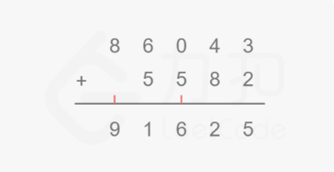

图2-2

减法操作：左等于右：直接返回0；左大于右：右的每一个数字乘以 -1，然后模拟竖式减法，borrow表示借位；左小于右：右减左，然后给第一个数字乘上 -1。

乘法操作模拟了竖式乘法，即个位乘以另一个数，加上十位乘以另一个数再乘十……，其中，一位数与大整数相乘单独写一个迷你乘法当作工具函数以供调用。加法操作复用了前面写好的加等运算符。

比如1234*567：图2-3中，用迭代器反向遍历567，即可把乘法操作转化为下面的三个迷你乘法和两个加法操作。其中，加法得到的和存在ret里面，这里复用了前面写过的+=操作符；而迷你乘法专为本函数来写，所以设置为工具函数放在private里面，具体的实现思路为：

Bignum _miniMul(int num, const Bignum& bignum);

一个int类型的整数乘以Bignum，即用迭代器遍历Bignum,用每一位乘以num，然后再维护一个carry来存放进位。

乘法示例图

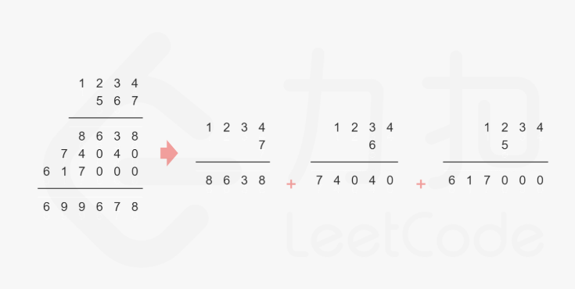

图2-3

除法操作模拟了竖式除法，先用迭代器定位出一个大整数类型的temp对象，每次商一个数，商好之后就减去已经除掉的部分，迭代器后移，以表示下一位数被拉下来。循环此过程即得到答案，最后记得把0去掉即可。

比如7375428413/125473：图2-4中，temp对象先取前六位737542（和125473一样的位数），然后从9开始，循环往下乘125473（9*125473、8*125473、7*125473……）当得数小于737542的时候就跳出循环。而本例中5*125473=627365，小于737542，跳出循环。这时，用737542减去刚才的得数627365，得到110187，这时再把8插入，即1101878。如此循环往复，直至求出答案。

除法示例图

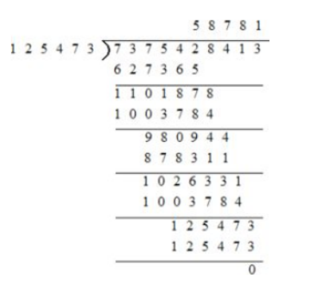

图2-4

%复用了除法，由数学关系式“返回值 = 左 - (左 / 右) *右”得出，这个比较简单。

次方用了递归的算法，比如要算2的100次方，先算2的平方，再算2的平方的平方一直这样算下去直到逼近100.此时应该已经算出来2的64次方，那么接下来就只需算2的36次方，递归调用自己即可。

**2.2界面的设计**

界面设计用到了继承和多态的知识。界面用到三个类：按钮类、表格类和窗口类，而它们都有统一的一部分，那就是形状都是矩形。所以不妨先设计一个抽象部件基类，然后这三个类再去继承他们。这样可以大大减少代码的重复，为后续的维护工作提供了方便。

界面类关系示意图

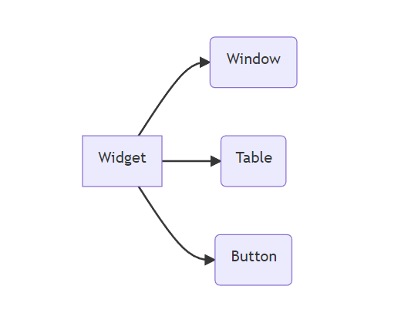

图2-5

**2.2.1 Widget**

using std::wstring;

// 部件抽象基类

class Widget

{

public:

Widget(const int& x = 0, const int& y = 0, const int& width = 100, const int& height = 60);

virtual void show() const = 0; // 纯虚函数，显示函数用多态来实现

protected:

int _x; // X 坐标

int _y; // Y 坐标

int _width; // 宽度

int _height; // 高度

};

现在的部件类就是一个长方形，然后显示函数设计为纯虚函数，以便之后的子类可以调到各自对应的show()函数。

**2.2.2 Button**

class Button :public Widget

{

public:

Button(const int& x, const int& y, const int& width,

const int& height, const wstring& text);

void show() const;

bool state(const ExMessage& msg) const;

const wstring& getText() const;

void setText(const std::wstring& text);

bool isIn(const ExMessage& msg) const;

private:

wstring _text; // 按钮文本

};

按钮类继承自部件基类，按钮文本即按钮名称，提示用户进行相应操作。

show函数用以绘制按钮和按钮文字；

state函数用以判断按钮三种状态：鼠标悬浮在按钮上，鼠标点击按钮，其他；

getText函数用以获取按钮文本；

setText函数用以获取按钮文本；

isIn函数用以判断鼠标是否在按钮的矩形框内；

**2.2.3 Table**

// 表格类

class Table :

public Widget

{

public:

Table(const Manager& manager, const int& x = 0, const int& y = 0, const int& width = 100, const int& height = 60);

void show() const; // 显示表格

void pageUp(); // 上一页

void pageDown(); // 下一页

void showEditTable(const wchar_t* searchTerms); // 显示编辑表格

const int& getSearchIndex() const; // 获取搜索索引

private:

size_t curIndex; // 当前大整数索引

int searchIndex; // 搜索索引

const Manager& manager; // 管理器引用

};

表格类也是继承自部件基类，用于显示从文件中读取的数据。

curIndex和searchIndex主要用于管理大整数及表格的绘制中的数学逻辑，manager用于管理大整数，依托一个表达式结构体（后面会提到）。

**2.2.4 Window**

class Window :public Widget

{

public:

// 窗口状态标识，每个状态代表了一个界面

enum WindowState { mainWindow, viewBigums };

#define BACKGROUND_IMAGE L"background.jpg" // 背景图片名的常量

Window(const int& width = 600, const int& height = 400);

void show() const; // 显示窗口

void messageLoop(); // 消息循环

void close(); // 关闭窗口

void showMainWindow(); // 显示主窗口

void showViewBignums(); // 显示查看大整数窗口

Bignum<List<int>> wstring2Bignum(wstring str); // wstring转大整数

private:

// 主窗口按钮

Button* mainWindow_leftnum; // 左操作数

Button* mainWindow_rightnum; // 右操作数

Button* mainWindow_sign; // 操作符

Button* mainWindow_exit; // 退出程序

Button* mainWindow_RWfile; // 读写文件

// 查看大整数窗口按钮

Button* RWfile_back; // 返回

Button* RWfile_pageUp; // 上一页

Button* RWfile_pageDown; // 下一页

WindowState state; // 窗口状态

Table* table; // 大数据表格

Manager _manager; // 管理器

Bignum<List<int>> _left; // 左操作数

Bignum<List<int>> _right; // 右操作数

Bignum<List<int>> _ret; // 结果

int _base = 0; // 进制

// C++11的新特性，支持在声明时给缺省值

};

数据成员已经给出了详细的注释，成员函数见名知意。

构造函数完成了新建窗口、绘制表格，读取文件、设置绘图样式、创建按钮、显示主界面、进制选择等一系列操作。

消息循环函数的流程图如下：

消息循环函数的流程图

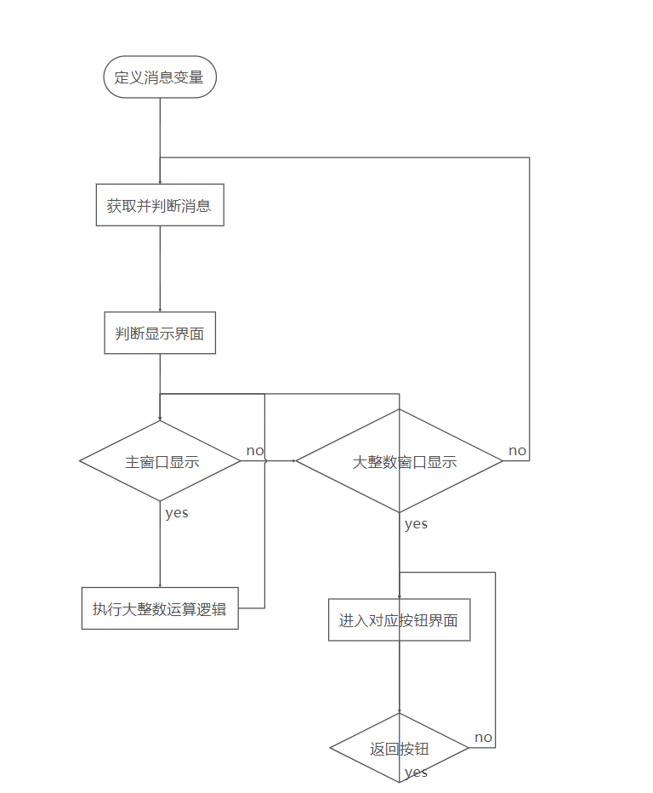

图2-6

**2.3管理器的设计**

struct Expression // 表达式结构体

{

Bignum<List<int>> _left; // 左操作数

Bignum<List<int>> _right; // 右操作数

Bignum<List<int>> _result; // 结果

char _sign; // 操作符

};

class Manager

{

public:

bool read(const std::string& fileName); // 读取文件到数据

void write(const std::string& fileName, string wstr) const; // 写入数据到文件

void addBignum(const Expression& bignum); // 添加大整数

const Expression& getBignums(const int& index) const; // 获取大整数数据

void setBignum(const int& index, const Expression& bignum); // 修改大整数

void deleteBignum(const int& index); // 删除大整数

const size_t size() const; // 大整数数量

Bignum<List<int>> string2Bignum(string str); // string转大整数

private:

vector<Expression> _bignums; // 大整数数组

};

首先定义一个表达式结构体Expression，成员有左右操作数、运算符和结果。

然后管理器类的数据成员由表达式数组构成。在成员函数方面，读写都是文本文件的读写，我把两个文件分开，一个用于读取，另一个用于写入。其他函数都见名知意，或是一些辅助性质的函数，此处不再展开。

**3.调试分析**

**3.1技术难点分析**

**3.1.1界面的设计**

早在写C++课设的时候就用到了easyX图形库，但那时最初的使用明显还不够纯熟：大量重复的代码，杂乱无章的函数调用关系，以及那时还没有现在统一的面向对象的思想。C++的面向对象的思想，就是对客观事物的抽象：即先描述再组织。实现界面类的时候同样如此，定义一个部件抽象基类，再派生出按钮类、表格类和窗口类三个子类。纯虚函数的定义，也能让子类在合适的时候调用到对应的方法。

**3.1.2迭代器的模拟**

可以说，迭代器的设计模式，是STL中的精华。本次实验模拟了迭代器。其中Vector的迭代器就是原生指针，而List的节点不连续，它的迭代器就需要进一步的封装。但在外部看来使用List的迭代器就像是在使用指针一样，这是因为它重载了指针的两个运算符*和->。

**3.2调试错误分析**

**3.2.1宽字符的显示问题**

因为easy X库中用的是宽字符（串），不经转换直接显示会有乱码的现象。所以应当写出两者转换的函数来对应easy库中的字符。

乱码错误示意图

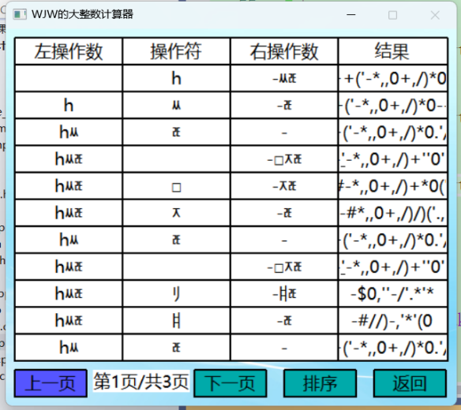

图3-1

**3.2.2减法操作的一些问题**

在写次方操作、取模操作的时候，总是会遇到一些莫名的错误，排查后才发现，原来是减法操作就写的有问题，比如43438-40239，先执行乘-1的操作。即43438+（-4 0 -2 -3 -9），得到03209，但在用借位转换的时候，等于0的情况也走了else,直接导致了错误。所以应该大于0、等于0、小于0三种情况分开。

减法单步调试过程图

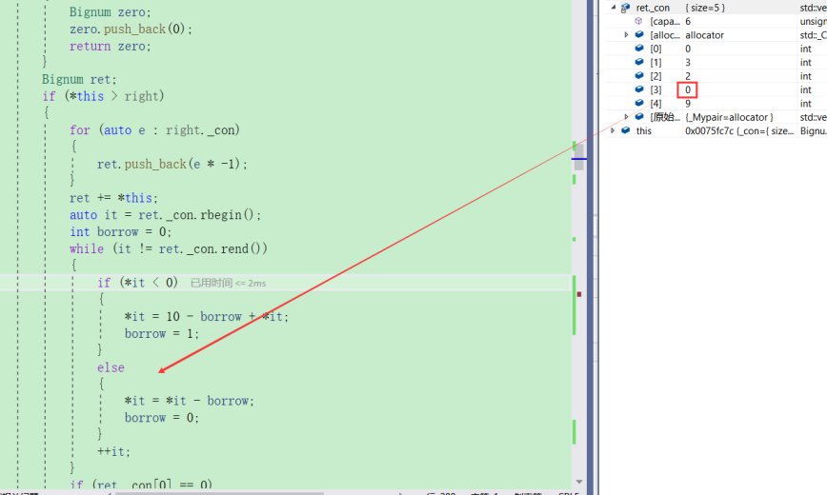

图3-2

**3.2.3屏幕闪烁严重的问题**

这个showMainWindow()函数原本写在了循环里，直接导致了每次接受鼠标消息后，都要执行这个函数，这就意味着这个函数随着鼠标的移动而被不断执行，屏幕也不断刷新，而把它放到构造函数里就可以解决这个问题。构造函数只在窗口类初始化地时候执行一次，很好地完成了showMainWindow()函数的功能，也就不会出现屏幕闪烁严重的问题了。

showMainWindow()函数位置图

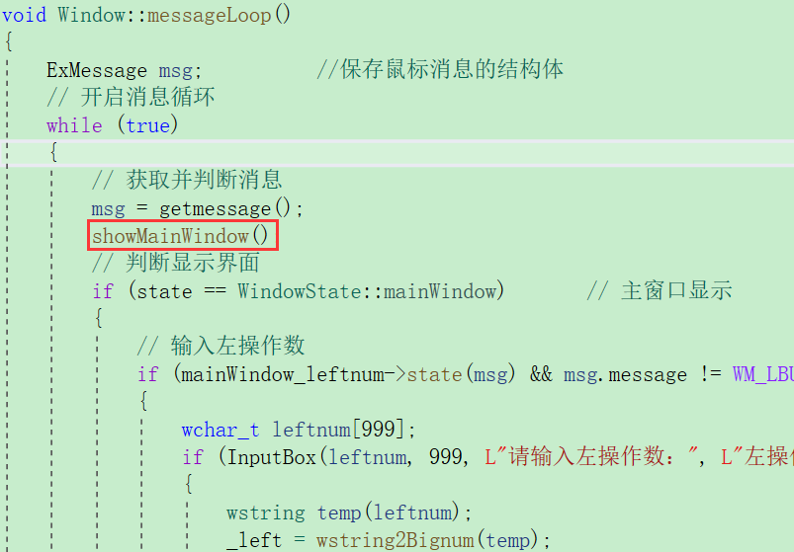

图3-3

**3.2.4输入窗口弹两次（甚至更多次）的问题**

if (mainWindow_leftnum->state(msg) && msg.message != WM_LBUTTONUP)

这里的代码原本没有加&&后的内容，输入窗口会弹出很多次。这是因为在新的窗口创建之前，循环执行了好多次。在电脑上创建 InputBox 窗口的时间内，假设循环执行了四次，因此鼠标的消息队列有了四个鼠标事件，并且左键都是按下的状态。而系统的确在这个时间内产生了很多鼠标消息，而有些消息是有可能左键同时按下的，比如当消息 WM_MOUSEMOVE 发生时，的确有可能鼠标左键按下为真。如果有这样多个消息产生，那么 InpuBox 就会弹出多次，所以应该检测是什么消息。

**4.测试与运行截图**

首先是运行后选择进制，非2非10会提醒再次输入。

我们先选择十进制进行测试。

进制选择示意图



图4-1

测试加法：123456789+987654321

加法测试示意图1

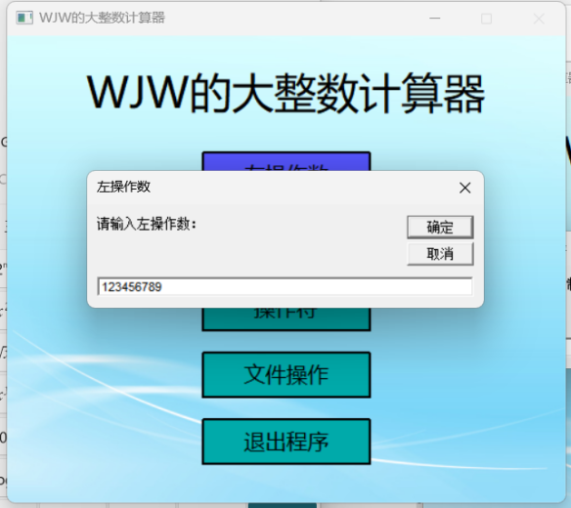

图4-2

加法测试示意图2

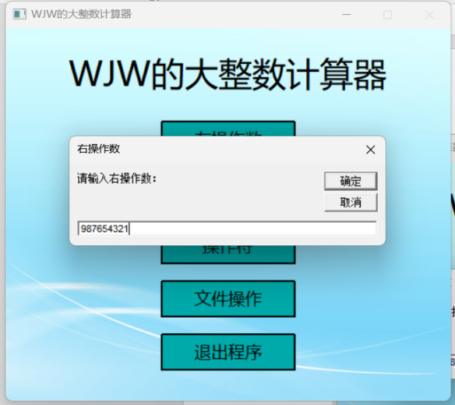

图4-3

加法测试示意图3

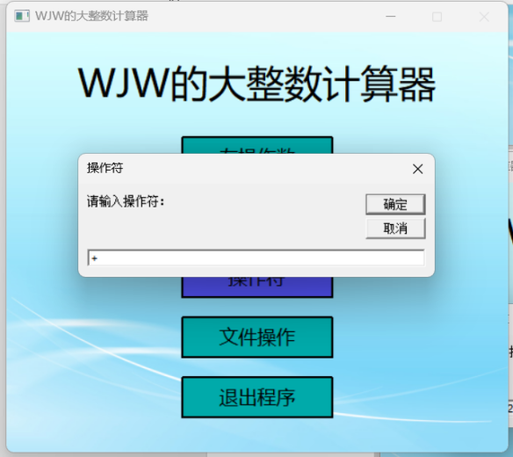

图4-4

加法测试示意图4

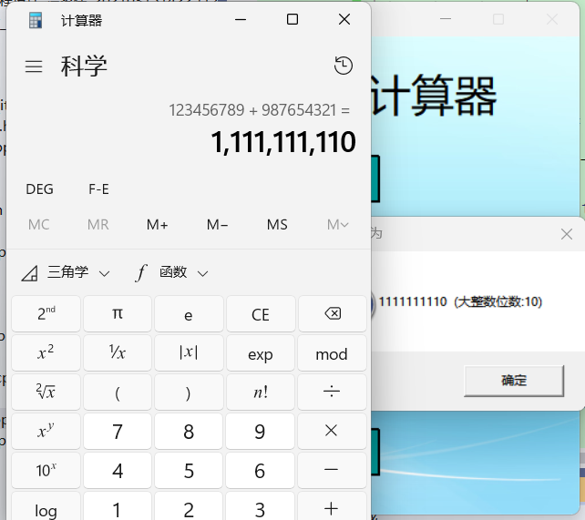

图4-5

加法测试示意图5

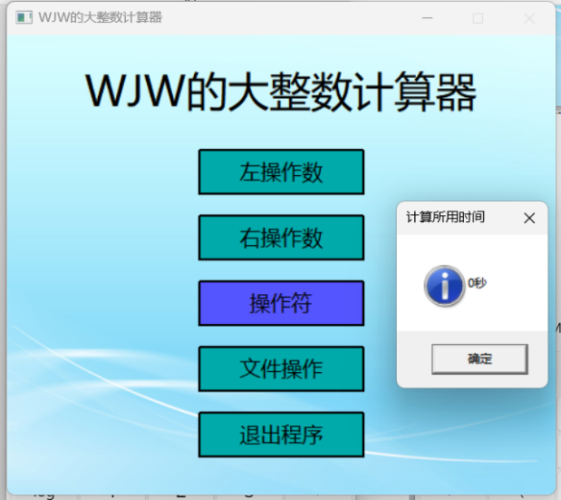

图4-6

测试减法：7186759-5100352

减法测试示意图

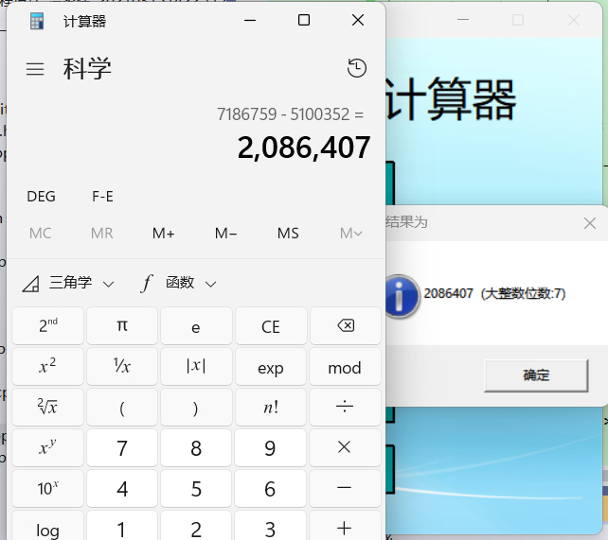

图4-7

测试乘法：999999999*999999999

乘法测试示意图

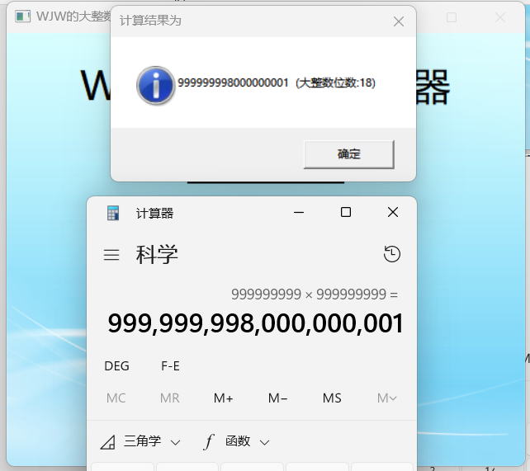

图4-8

测试除法：71807595100352*2022

除法测试示意图

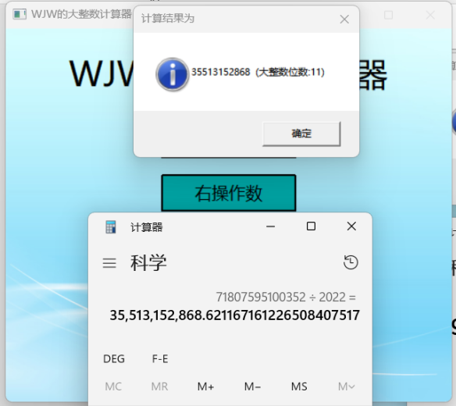

图4-9

测试取模：123456789%10

取模测试示意图

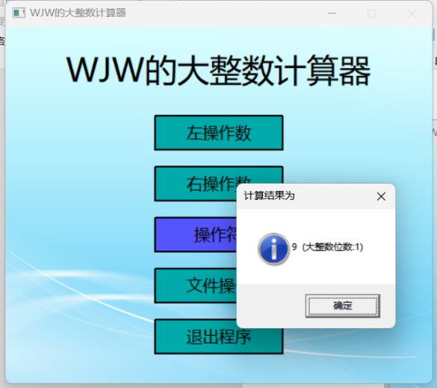

图4-10

测试次方：2^10000

次方测试示意图1

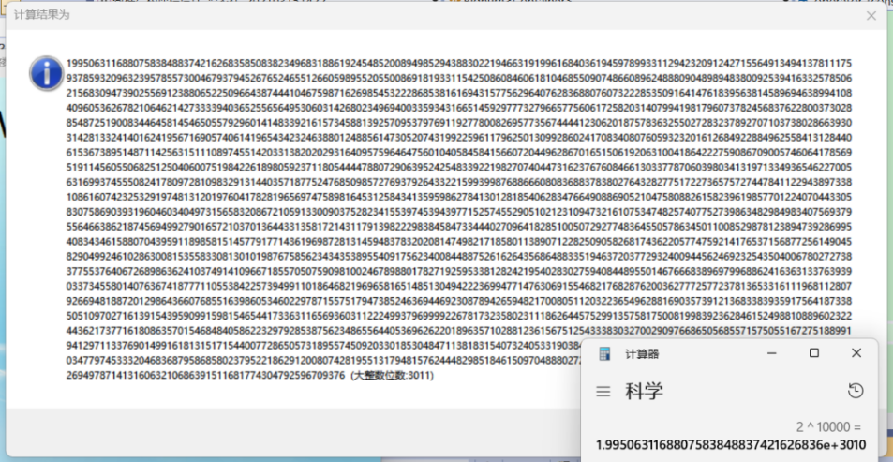

图4-11

次方测试示意图2

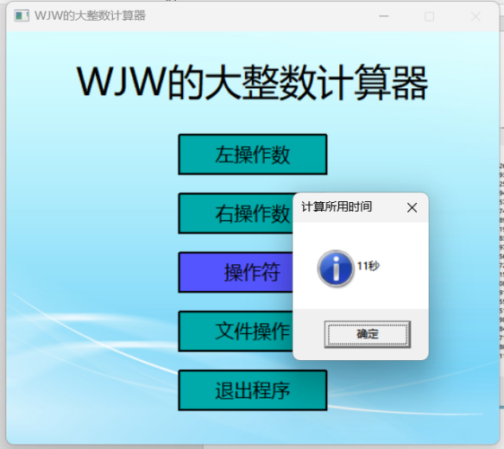

图4-12

运行过后我们可以看到答案都很好的存在了file.txt中：

文件测试示意图

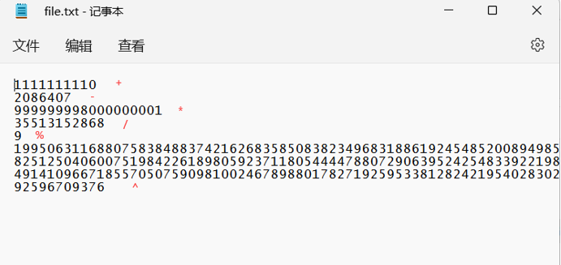

图4-13

图4-14到4-17是从文件中读取大整数的演示：

文件读取示意图1

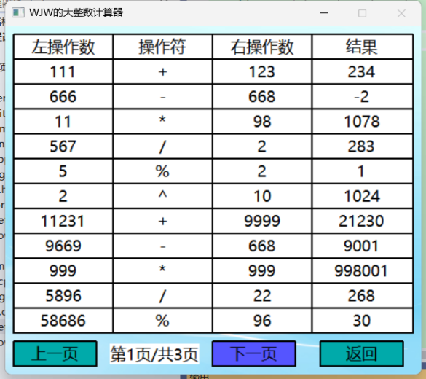

图4-14

文件读取示意图2

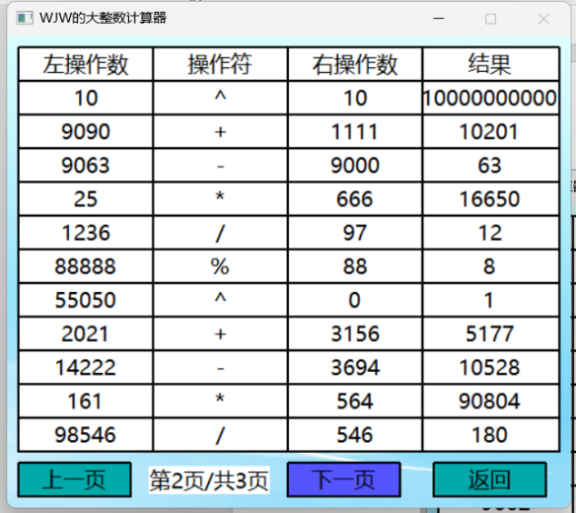

图4-15

文件读取示意图3

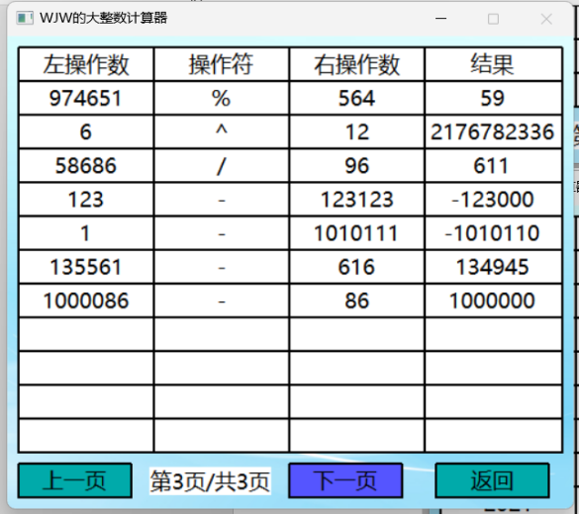

图4-16

文件读取示意图4

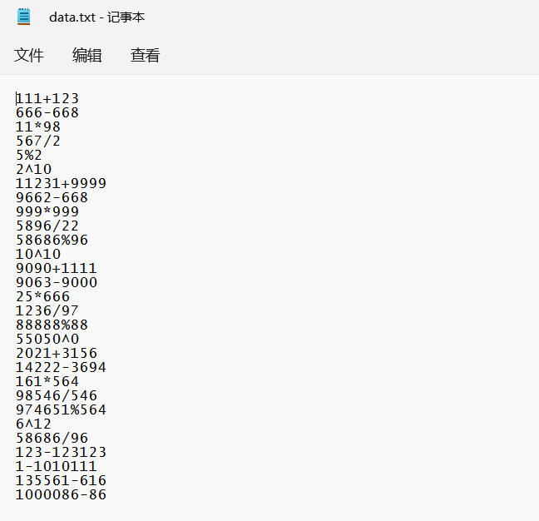

图4-17

下面是二进制计算的测试：

二进制测试示意图



图4-18

测试加法：1010101+1111111

二进制加法测试示意图

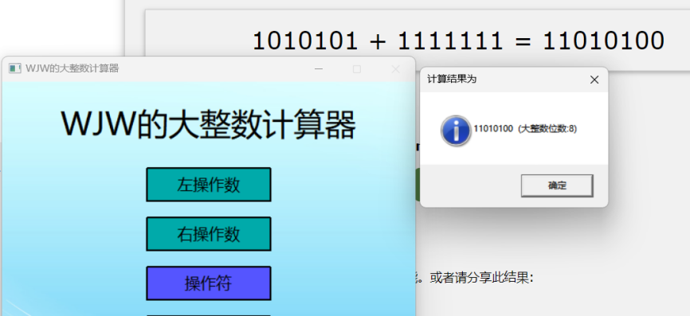

图4-19

测试减法：1001001001-1010101

二进制减法测试示意图

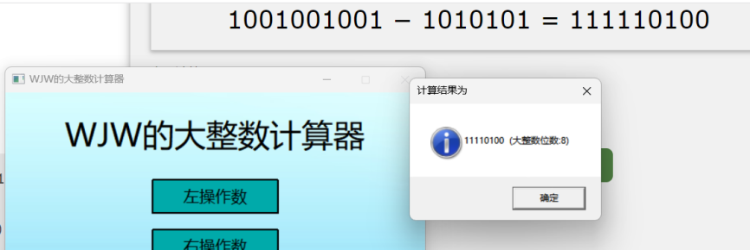

图4-20

测试乘法：111111111*111111111

二进制乘法测试示意图

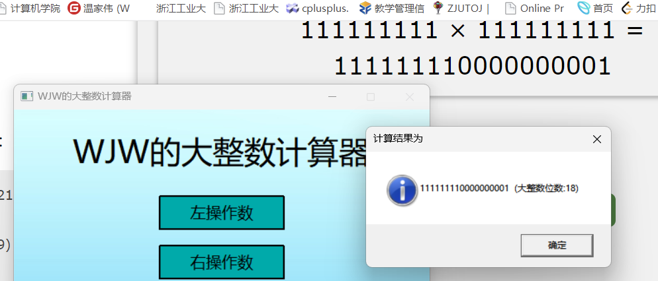

图4-21

测试除法：1001010010/10010

二进制除法测试示意图

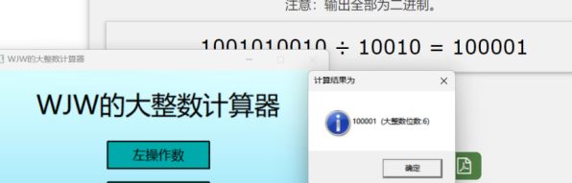

图4-22

测试取模：1000%11（8%3）

二进制取模测试示意图

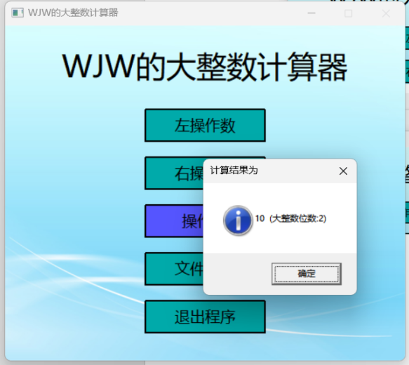

图4-23

测试次方：10^111111(2^63)

二进制次方测试示意图1

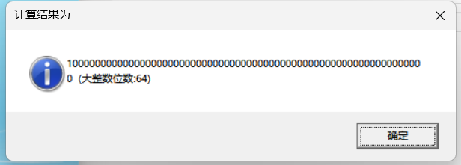

图4-24

二进制次方测试示意图2

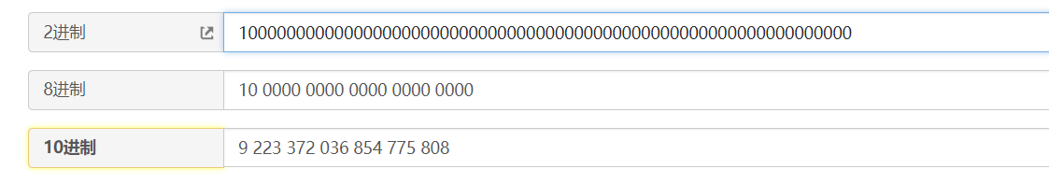

二进制次方测试示意图3

图4-25

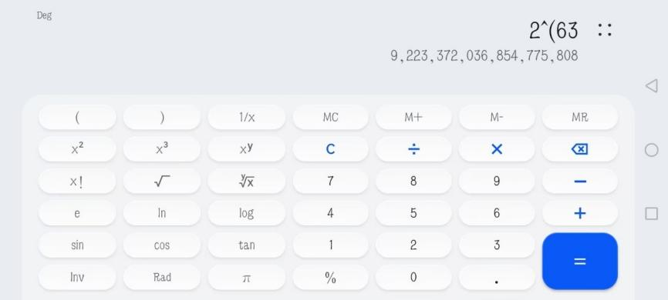

图4-26

可以看到，新增了一些文件内容，即二进制的测试样例：

二进制文件测试示意图

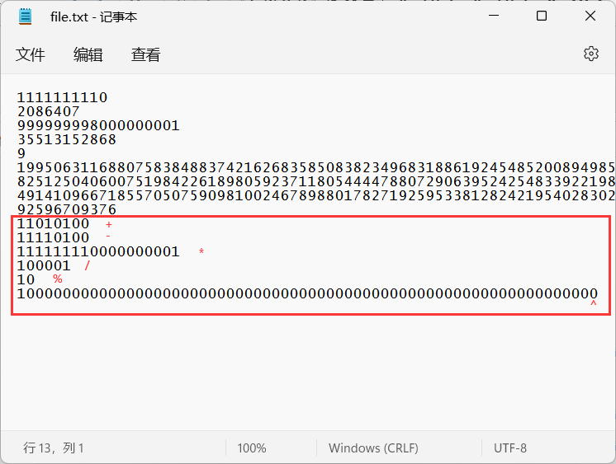

图4-27

退出界面示意图

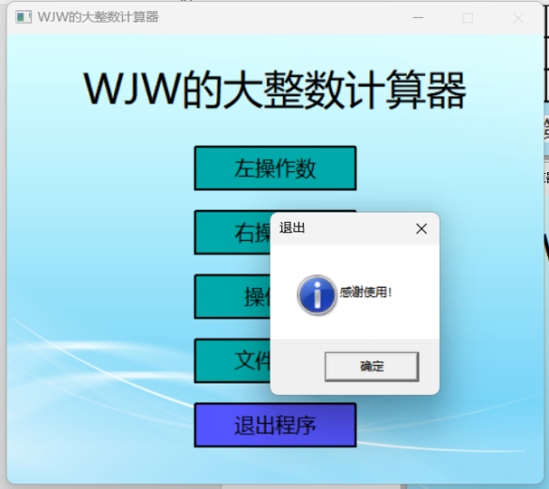

图4-28

**5.实验总结**

这次在写课设前就想着把学过的C++知识都用进来，实验中包含了STL中的容器，迭代器，容器适配器的自定义实现。其实，在暑假就接触过这一部分的内容了，读了侯捷老师的《STL源码剖析》，当首次接触到这一部分的技术时，个人内心是非常震撼的：容器能对外完全屏蔽内部的复杂实现逻辑，迭代器又将不同的容器的行为统一起来，适配器用泛型编程做到了代码的复用。仿函数很好的替代了函数指针，以及我在见到仿函数之前完全没有想过可以重载operator()。并且在界面的设计上也用了继承和多态的知识，先写一个抽象部件基类，然后窗口类，和按钮类再去继承它，这些都是我在C++的课程设计中没有做到的。同时，这也算是我第一次按照面向对象的思想完完整整地写出的一份代码。都说软件工程要做到高内聚，低耦合。在这次实验中，写大整数的运算和设计界面是我分开进行的，但在最后合并地过程中并没有那么复杂，这就是面向对象的妙处！同时，在这次实验中也暴露了我的很多问题。比如，不改变数据成员的成员函数不加const，这就导致常对象无法调用它，编程的细节习惯还是要从平时注意起来。学了C++一年多了，终于才感觉摸到了C++的一些门道，看着我的那本厚厚的《C++ Primer Plus》，也在感慨，自己还有很多要学习的知识。

除此之外，本次课设还有一些不满意的地方，比如次方运算速度太慢了（2^30000大约要花6分钟，而我用python验证的时候确是秒出)，首先看到这个要求的时候我还想的是一项一项的乘，这是一个不能用的算法，但后来想到了可以逐渐逼近的递归算法，确实优化了一些但还是算的很慢，这还是我要继续改进的地方。

**6.附录（源代码）**

**6.1 main.cpp**

#include "Window.h"

int main()

{

Window window(502, 420);

window.messageLoop();

return 0;

}

**6.2 window.h**

#pragma once

#include "Table.h"

#include "Widget.h"

#include "Button.h"

#include "Manager.h"

#include <Windows.h>

#include <time.h>

#include "List.hpp"

class Window :public Widget

{

public:

// 窗口状态标识，每个状态代表了一个界面

enum WindowState { mainWindow, viewBigums, edit };

#define BACKGROUND_IMAGE L"background.jpg" // 背景图片名的常量

Window(const int& width = 600, const int& height = 400);

void show() const; // 显示窗口

void messageLoop(); // 消息循环

void close(); // 关闭窗口

void showMainWindow(); // 显示主窗口

void showViewBignums(); // 显示查看大整数窗口

Bignum<List<int>> wstring2Bignum(wstring str); // wstring转大整数

private:

// 主窗口按钮

Button* mainWindow_leftnum; // 左操作数

Button* mainWindow_rightnum; // 右操作数

Button* mainWindow_sign; // 操作符

Button* mainWindow_exit; // 退出程序

Button* mainWindow_RWfile; // 读写文件

// 查看大整数窗口按钮

Button* RWfile_back; // 返回

Button* RWfile_pageUp; // 上一页

Button* RWfile_pageDown; // 下一页

WindowState state; // 窗口状态

Table* table; // 大数据表格

Manager _manager; // 管理器

Bignum<List<int>> _left; // 左操作数

Bignum<List<int>> _right; // 右操作数

Bignum<List<int>> _ret; // 结果

int _base = 0; // 进制

// C++11的新特性，支持在声明时给缺省值

};

**6.3 window.cpp**

#include "Window.h"

// 宽字符串转大整数

Bignum<List<int>> Window::wstring2Bignum(wstring str)

{

Bignum<List<int>> ret;

for (auto e : str)

{

ret.push_back(e - '0');

}

return ret;

}

Window::Window(const int& width, const int& height) : Widget(0, 0, width, height)

{

show();

// 创建表格

table = new Table(_manager, 10, 10, 502 - 20, 420 - 60);

if (!_manager.read("data.txt"))

{

MessageBox(GetHWnd(), L"文件打开失败，无法对其进行操作！", L"错误", MB_OK | MB_ICONERROR);

exit(-1);

}

// 设置绘图样式

LOGFONT f; // 字的属性结构体

gettextstyle(&f); // 获取当前文字样式

f.lfQuality = DEFAULT_QUALITY; // 指定文字的输出质量，指定输出质量不重要

settextstyle(&f); // 设置当前文字样式

settextcolor(BLACK); // 设置当前文字颜色

setbkmode(TRANSPARENT); // 设置当前设备图案填充和文字输出时的背景模式，背景是透明的

setlinecolor(BLACK); // 设置当前设备画线颜色

// 创建按钮

mainWindow_leftnum = new Button((502 - 150) / 2, 105, 150, 40, L"左操作数");

mainWindow_rightnum = new Button((502 - 150) / 2, 165, 150, 40, L"右操作数");

mainWindow_sign = new Button((502 - 150) / 2, 225, 150, 40, L"操作符");

mainWindow_RWfile = new Button((502 - 150) / 2, 285, 150, 40, L"文件操作");

mainWindow_exit = new Button((502 - 150) / 2, 345, 150, 40, L"退出程序");

// 显示主界面

showMainWindow();

RWfile_pageUp = new Button(10, 380, 100, 30, L"上一页");

RWfile_pageDown = new Button(250, 380, 100, 30, L"下一页");

RWfile_back = new Button(380, 380, 100, 30, L"返回");

// 进制选择

while (_base != 2 && _base != 10)

// 当输入进制不为2或10时，持续输入

{

wchar_t base[100];

// 以对话框形式获取用户输入

if (InputBox(base, 100, L"请选择进制(2/10)：", L"进制选择", NULL, 0, 0, false))

{

std::wstringstream format(base);

format >> _base;

}

}

}

void Window::messageLoop()

{

ExMessage msg; //保存鼠标消息的结构体

// 开启消息循环

while (true)

{

// 获取并判断消息

msg = getmessage();

//showMainWindow();

// 放到构造函数里去了，不然闪烁太严重

//https://tieba.baidu.com/p/2242135590

//解决InputBox弹两次的问题 && msg.message != WM_LBUTTONUP

// 判断显示界面

if (state == WindowState::mainWindow) // 主窗口显示

{

// 输入左操作数

if (mainWindow_leftnum->state(msg) && msg.message != WM_LBUTTONUP)

{

wchar_t leftnum[999];

if (InputBox(leftnum, 999, L"请输入左操作数：", L"左操作数", NULL, 0, 0, false))

{

wstring temp(leftnum);

_left = wstring2Bignum(temp);

}

}

// 输入右操作数

else if (mainWindow_rightnum->state(msg) && msg.message != WM_LBUTTONUP)

{

wchar_t rightnum[999];

if (InputBox(rightnum, 999, L"请输入右操作数：", L"右操作数", NULL, 0, 0, false))

{

wstring temp(rightnum);

_right = wstring2Bignum(temp);

}

}

// 输入操作符

else if (mainWindow_sign->state(msg) && msg.message != WM_LBUTTONUP)

{

wchar_t sign[10];

if (InputBox(sign, 10, L"请输入操作符：", L"操作符", NULL, 0, 0, false))

{

time_t start_time;

time(&start_time);

if (_base == 2)

{

_left.bin2dec();

_right.bin2dec();

}

if (sign[0] == '+')

{

_ret = _left + _right;

}

else if (sign[0] == '-')

{

_ret = _left - _right;

}

else if (sign[0] == '*')

{

_ret = _left * _right;

}

else if (sign[0] == '/')

{

_ret = _left / _right;

}

else if (sign[0] == '%')

{

_ret = _left % _right;

}

else if (sign[0] == '^')

{

_ret = _left ^ _right;

}

if (_base == 2)

{

_ret.dec2bin();

}

time_t end_time;

time(&end_time);

wstring arr_bignum = _ret.Bignum2wstring();

wstring temp = to_wstring(int(_ret.length()));

arr_bignum.append(wstring(L" (大整数位数:"));

arr_bignum.append(temp);

arr_bignum.append(wstring(L")"));

MessageBox(GetHWnd(), arr_bignum.c_str(), L"计算结果为", MB_OK | MB_ICONINFORMATION);

time_t time = end_time - start_time;

wstring arr_second = to_wstring(int(time));

arr_second.append(wstring(L"秒"));

MessageBox(GetHWnd(), arr_second.c_str(), L"计算所用时间", MB_OK | MB_ICONINFORMATION);

_manager.write("file.txt",_ret.Bignum_string());

}

}

else if (mainWindow_RWfile->state(msg))

{

showViewBignums();

}

// 退出程序

else if (mainWindow_exit->state(msg))

{

MessageBox(GetHWnd(), L"感谢使用！", L"退出", MB_OK | MB_ICONINFORMATION);

return;

}

}

else if (state == Window::viewBigums)

{

if (RWfile_back->state(msg) && msg.message != WM_LBUTTONUP)

{

showMainWindow();

}

else if (RWfile_pageUp->state(msg) && msg.message != WM_LBUTTONUP)

{

table->pageUp();

}

else if (RWfile_pageDown->state(msg) && msg.message != WM_LBUTTONUP)

{

table->pageDown();

}

}

}

}

void Window::showMainWindow()

{

state = WindowState::mainWindow;

cleardevice();

// 加载背景图片

loadimage(NULL, BACKGROUND_IMAGE, 502, 420);

// 绘制提示文字

RECT rect = { 0, 0, _width, 100 };

settextstyle(50, 0, L"微软雅黑");

drawtext(L"WJW的大整数计算器", &rect, DT_CENTER | DT_VCENTER | DT_SINGLELINE);

}

void Window::showViewBignums()

{

state = WindowState::viewBigums;

cleardevice();

// 加载背景图片

loadimage(NULL, BACKGROUND_IMAGE, 502, 420);

// 显示控件

table->show();

RWfile_pageUp->show();

RWfile_pageDown->show();

RWfile_back->show();

}

void Window::show() const

{

// 新建窗口

SetWindowText(initgraph(_width, _height, EW_NOCLOSE), L"WJW的大整数计算器");

setbkcolor(WHITE);

cleardevice();

}

void Window::close()

{

closegraph();

}

**6.4 Table.h**

#pragma once

#include "Widget.h"

#include "Manager.h"

#include <sstream>

// 表格类

class Table :

public Widget

{

public:

Table(const Manager& manager, const int& x = 0, const int& y = 0, const int& width = 100, const int& height = 60);

void show() const; // 显示表格

void pageUp(); // 上一页

void pageDown(); // 下一页

void showEditTable(const wchar_t* searchTerms); // 显示编辑表格

const int& getSearchIndex() const; // 获取搜索索引

private:

size_t curIndex; // 当前大整数索引

int searchIndex; // 搜索索引

const Manager& manager; // 管理器引用

};

**6.5 Table.cpp**

#include "Table.h"

Table::Table(const Manager& manager, const int& x, const int& y

, const int& width, const int& height)

: Widget(x, y, width, height)

, manager(manager)

{

curIndex = 0;

searchIndex = -1;

}

void Table::show() const

{

// 设置绘图样式

setfillcolor(WHITE);

// 绘制表格

fillrectangle(_x, _y, _x + _width, _y + _height);

// 画竖线

for (int i = 130; i <= 370; i += 120)

{

line(i, 10, i, 10 + 360);

}

// 画横线

for (int j = 40; j <= 340; j += 30)

{

line(10, j, 10 + 482, j);

}

RECT rect;

// 绘制表头

wchar_t header[5][5] = { L"左操作数",L"操作符", L"右操作数", L"结果"}; // 表头数据

for (int i = 10, j = 0; i < 490 && j < 5; i += 120, j++)

{

rect = { i, 10, i + 120, 10 + 30 };

drawtext(header[j], &rect, DT_CENTER | DT_VCENTER | DT_SINGLELINE);

}

// 输出大整数数据

size_t i = curIndex;

for (int j = 40; j < 370; j += 30)

{

if (i < manager.size()) // 在不超出索引范围的情况下才读取数据

{

rect = { 10, j, 10 + 120, j + 30 };

drawtext(manager.getBignums(i)._left.Bignum_wstring().c_str(), &rect, DT_CENTER | DT_VCENTER | DT_SINGLELINE);

rect = { 130, j, 130 + 120, j + 30 };

drawtext(manager.getBignums(i)._sign, &rect, DT_CENTER | DT_VCENTER | DT_SINGLELINE);

rect = { 250, j, 250 + 120, j + 30 };

drawtext(manager.getBignums(i)._right.Bignum_wstring().c_str(), &rect, DT_CENTER | DT_VCENTER | DT_SINGLELINE);

rect = { 370, j, 370 + 120, j + 30 };

drawtext(manager.getBignums(i)._result.Bignum_wstring().c_str(), &rect, DT_CENTER | DT_VCENTER | DT_SINGLELINE);

i++;

}

else

{

break;

}

}

// 绘制页数提示

std::wstringstream format;

setbkmode(OPAQUE);

format << L"第" << (curIndex + 11) / 11 << L"页" << L"/" << L"共" << (manager.size() + 11) / 11 << L"页";

outtextxy(127, 383, format.str().c_str());

setbkmode(TRANSPARENT);

}

void Table::pageUp()

{

// 输出大整数数据

curIndex -= 11;

if (curIndex > manager.size()) // 读取到第一页停止操作

{

curIndex += 11;

return;

}

show();

}

void Table::pageDown()

{

// 输出大整数数据

curIndex += 11;

if (curIndex > manager.size()) // 读取到最后一页停止操作

{

curIndex -= 11;

return;

}

show();

}

void Table::showEditTable(const wchar_t* searchTerms)

{

// 设置绘图样式

setfillcolor(WHITE);

// 绘制表格

fillrectangle(_x, _y, _x + _width, _y + 60);

// 画竖线

for (int i = 130; i <= 370; i += 120)

{

line(i, 10, i, 10 + 60);

}

// 画横线

line(10, 40, 490, 40);

RECT rect;

// 绘制表头

wchar_t header[4][3] = { L"学号", L"姓名", L"班级", L"总分" }; // 表头数据

for (int i = 10, j = 0; i < 490 && j < 4; i += 120, j++)

{

rect = { i, 10, i + 120, 10 + 30 };

drawtext(header[j], &rect, DT_CENTER | DT_VCENTER | DT_SINGLELINE);

}

}

const int& Table::getSearchIndex() const

{

return searchIndex;

}

**6.6 Button.h**

#pragma once

#include "Widget.h"

#include "Vector.hpp"

#include "List.hpp"

class Button :public Widget

{

public:

Button(const int& x, const int& y, const int& width,

const int& height, const wstring& text);

void show() const;

bool state(const ExMessage& msg) const;

const wstring& getText() const;

void setText(const std::wstring& text);

bool isIn(const ExMessage& msg) const;

private:

wstring _text; // 按钮文本

};

**6.7 Button.cpp**

#include "Button.h"

Button::Button(const int& x

, const int& y

, const int& width

, const int& height

, const wstring& text)

: Widget(x, y, width, height)

, _text(text)

{

}

void Button::show() const

{

// 设置样式

setlinestyle(PS_SOLID, 2);

setfillcolor(CYAN);

settextstyle(25, 0, L"微软雅黑");

// 绘制按钮

fillrectangle(_x, _y, _x + _width, _y + _height);

// 绘制文本

RECT rect = { _x, _y, _x + _width, _y + _height };

drawtext(_text.c_str(), &rect, DT_CENTER | DT_VCENTER | DT_SINGLELINE);

}

bool Button::state(const ExMessage& msg) const

{

if (msg.message == WM_MOUSEMOVE && isIn(msg)) // 按钮悬浮

{

// 设置样式

setlinestyle(PS_SOLID, 2);

setfillcolor(LIGHTBLUE);

settextstyle(25, 0, L"微软雅黑");

// 绘制按钮

fillrectangle(_x, _y, _x + _width, _y + _height);

// 绘制文本

RECT rect = { _x, _y, _x + _width, _y + _height };

drawtext(_text.c_str(), &rect, DT_CENTER | DT_VCENTER | DT_SINGLELINE);

return false;

}

else if ((msg.message == WM_LBUTTONDOWN || msg.message == WM_LBUTTONUP) && isIn(msg)) // 按钮被点击

{

// 设置样式

setlinestyle(PS_SOLID, 2);

setfillcolor(LIGHTBLUE);

settextstyle(25, 0, L"微软雅黑");

// 绘制按钮

fillrectangle(_x, _y, _x + _width, _y + _height);

// 绘制文本

RECT rect = { _x, _y, _x + _width, _y + _height };

drawtext(_text.c_str(), &rect, DT_CENTER | DT_VCENTER | DT_SINGLELINE);

return true;

}

else // 恢复按钮原来的状态

{

show();

return false;

}

}

const wstring& Button::getText() const

{

return _text;

}

void Button::setText(const std::wstring& text)

{

this->_text = text;

}

bool Button::isIn(const ExMessage& msg) const

{

if (msg.x >= this->_x && msg.x <= this->_x + _width

&& msg.y >= this->_y && msg.y <= this->_y + _height)

{

return true;

}

return false;

}

**6.8 Widget.h**

#pragma once

#include <graphics.h>

#include <time.h>

#include <conio.h>

#include <string>

#include "Vector.hpp"

#include "List.hpp"

using std::wstring;

// 部件抽象基类

class Widget

{

public:

Widget(const int& x = 0, const int& y = 0, const int& width = 100, const int& height = 60);

virtual void show() const = 0; // 纯虚函数，显示函数用多态来实现

protected:

int _x; // X 坐标

int _y; // Y 坐标

int _width; // 宽度

int _height; // 高度

};

**6.9 Widget.cpp**

#include "Widget.h"

Widget::Widget(const int& x, const int& y, const int& width, const int& height)

: _x(x)

, _y(y)

, _width(width)

, _height(height)

{

}

**6.10 Bignum.hpp**

#pragma once

#include <list>

#include <vector>

#include <deque>

#include <string>

#include <iostream>

#include "Vector.hpp"

#include "List.hpp"

#include "Algorithm.hpp"

using namespace std;

template<class Container = List<int>>

//考虑用容器适配器封装，顺序容器的迭代器全部实现以此统一成员函数的实现逻辑

class Bignum

{

public:

//正向迭代器的头

typename Container::iterator begin()

{

return _con.begin();

}

//反向迭代器的头

typename Container::reverse_iterator rbegin()

{

return _con.rbegin();

}

//正向迭代器的尾

typename Container::iterator end()

{

return _con.end();

}

//反向迭代器的尾

typename Container::reverse_iterator rend()

{

return _con.rend();

}

//大整数的长度

size_t length()const

{

return _con.size();

}

//输入

void push_back(int val)

{

_con.push_back(val);

}

//重载>

bool operator>(const Bignum& right)const

{

//先比较长度，长度大的数值大

if (length() > right.length())

{

return true;

}

else if (length() < right.length())

{

return false;

}

//再逐个比较，相等就接着比

else

{

auto it = _con.begin();

auto right_it = right._con.begin();

while (it != _con.end())

{

if (*it < *right_it)

{

return false;

}

else if (*it > *right_it)

{

return true;

}

else

{

++it;

++right_it;

}

}

return false;//循环结束的话说明两者相等

}

}

//重载>=

bool operator>=(const Bignum& right)const

{

return (*this > right) || (*this == right);

}

//重载<

bool operator<(const Bignum& right)const

{

return !(*this >= right);

}

//重载<=

bool operator<=(const Bignum& right)const

{

return (*this < right) || (*this == right);

}

//重载==

bool operator==(const Bignum& right)const

{

if (length() != right.length())

{

return false;

}

else

{

auto it_con = _con.begin();

auto it_right = right._con.begin();

while (it_con != _con.end())

{

if (*it_con != *it_right)

{

return false;

}

else

{

++it_con;

++it_right;

}

}

}

return true;

}

//重载!=

bool operator!=(const Bignum& right)const

{

return !(*this == right);

}

//重载+

Bignum operator+(const Bignum& right)const

{

int carry = 0; // 进位

Bignum ret;

auto it_con = _con.rbegin();

auto it_right = right._con.rbegin();

while (it_con != _con.rend() || it_right != right._con.rend())

{

if (it_con == _con.rend())

{

ret.push_back((*it_right + carry) % 10);

carry = (*it_right + carry) / 10;

it_right++;

}

else if (it_right == right._con.rend())

{

ret.push_back((*it_con + carry) % 10);

carry = (*it_con + carry) / 10;

it_con++;

}

else

{

ret.push_back((*it_con + *it_right + carry) % 10);

carry = (*it_con + *it_right + carry) / 10;

it_con++;

it_right++;

}

}

if (carry)

{

ret.push_back(carry);

}

Reverse(ret.begin(), ret.end());

return ret;

}

//重载+=

Bignum& operator+=(const Bignum& right)

{

*this = *this + right;

return *this;

}

//重载-

Bignum operator-(const Bignum& right)

{

Bignum ret;

if (*this == right)

{

Bignum zero;

zero.push_back(0);

return zero;

}

else if (*this > right)

{

for (auto e : right._con)

{

ret.push_back(e * -1);

}

ret += *this;

while (*ret._con.begin() == 0)

{

ret._con.erase(ret.begin());

}

auto it = ret._con.rbegin();

int borrow = 0;

while (it != ret._con.rend())

{

if (*it < 0)

{

*it = 10 - borrow + *it;

borrow = 1;

}

else if (*it > 0)

{

*it = *it - borrow;

borrow = 0;

}

else

{

if (borrow)

{

*it = 10 - borrow + *it;

}

}

++it;

}

while (*ret._con.begin() == 0)

{

ret._con.erase(ret.begin());

}

}

else

{

ret = right - *this;

*ret._con.begin() *= -1;

}

return ret;

}

Bignum operator-(const Bignum& right)const

{

Bignum ret;

if (*this == right)

{

Bignum zero;

zero.push_back(0);

return zero;

}

else if (*this > right)

{

for (auto e : right._con)

{

ret.push_back(e * -1);

}

ret += *this;

while (*ret._con.begin() == 0)

{

ret._con.erase(ret.begin());

}

auto it = ret._con.rbegin();

int borrow = 0;

while (it != ret._con.rend())

{

if (*it < 0)

{

*it = 10 - borrow + *it;

borrow = 1;

}

else if (*it > 0)

{

*it = *it - borrow;

borrow = 0;

}

else

{

if (borrow)

{

*it = 10 - borrow + *it;

}

}

++it;

}

while (*ret._con.begin() == 0)

{

ret._con.erase(ret.begin());

}

}

else

{

ret = right - *this;

*ret._con.begin() *= -1;

}

return ret;

}

//重载-=

Bignum& operator-=(const Bignum& right)

{

*this = *this - right;

return *this;

}

//重载*

Bignum operator*(const Bignum& right)

{

Bignum ret;

auto it = right._con.rbegin();

int N = 0;

while (it != right._con.rend())

{

//调用工具函数

Bignum temp = (_miniMul(*it, *this));

for (int i = 0; i < N; ++i)

{

temp.push_back(0);

}

N++;

ret += temp;

++it;

}

return ret;

}

//重载*=

Bignum& operator*=(const Bignum& right)

{

*this = *this * right;

return *this;

}

//重载/

Bignum operator/(const Bignum& right)

{

Bignum ret;

Bignum zero;

zero.push_back(0);

if (*this < right)

{

ret.push_back(0);

}

else if (*this == right)

{

ret.push_back(1);

}

else

{

//模拟竖式除法

Bignum temp;

auto it = _con.begin();

for (size_t i = 0; i < right.length() - 1; ++i)

{

temp.push_back(*it);

++it;

}

temp.push_back(*it);

while (it != _con.end())

{

for (int i = 9; i >= 0; --i)

{

if (_miniMul(i, right) <= temp)

{

{

ret.push_back(i);

}

temp -= _miniMul(i, right);

if (it + 1 != _con.end())

{

if (temp == zero)

{

temp._con.erase(temp.begin());

}

temp.push_back(*(it + 1));

}

break;

}

}

++it;

}

}

if (*ret.begin() == 0 && ret._con.size() != 1)

{

ret._con.erase(ret.begin());

}

return ret;

}

//重载/=

Bignum& operator/=(const Bignum& right)

{

*this = *this / right;

return *this;

}

//重载%

Bignum operator%(const Bignum& right)

{

Bignum ret;

ret = *this - (*this / right) * right;

return ret;

}

//重载%=

Bignum& operator%=(const Bignum& right)

{

*this = *this % right;

return *this;

}

//重载^

Bignum operator^(const Bignum& right)

{

Bignum zero;

zero.push_back(0);

Bignum one;

one.push_back(1);

Bignum two;

two.push_back(2);

if (right == zero)

{

return one;

}

else if (right == one)

{

return *this;

}

else if (right == two)

{

return square(*this);

}

Bignum ret = *this;

Bignum pow;

pow.push_back(1);

while (pow * two < right)

{

ret = square(ret);

pow *= two;

}

ret *= ((*this) ^ (right - pow));

return ret;

}

//重载^=

Bignum& operator^=(const Bignum& right)

{

*this = *this ^ right;

return *this;

}

friend std::wstringstream& operator>>(std::wstringstream& in, Bignum& right)

{

char temp = 0;

while (true)

{

temp = getchar(); //神奇的getchar

if (temp == ' ' || temp == '\n')

{

break;

}

right.push_back(temp - '0');

}

return in;

}

//重载<<

friend ostream& operator<<(ostream& out, const Bignum& right)

{

for (auto e : right._con)

//这里又犯了低级错误

//for(auto e : _con)

//友元函数已不属于这个类了，只是能访问到这个类的数据而已

//所以直接_con里面是没有数据的

{

out << e;

}

return out;

}

// 显示函数

void display(ostream& out)const

{

for (auto e : _con)

{

out << e;

}

out << endl;

}

// 大整数转wstring

wstring Bignum2wstring()

{

wstring ret;

auto it = _con.begin();

if (*it < 0)

{

*it *= -1;

ret.push_back('-');

}

for (auto e : _con)

{

ret.push_back(e + '0');

}

return ret;

}

wstring Bignum_wstring()const

{

wstring ret;

auto it = _con.begin();

if (*it < 0)

{

ret.push_back('-');

ret.push_back(*it * (-1) + '0');

}

for (auto e : _con)

{

if (e >= 0)

ret.push_back(e + '0');

}

return ret;

}

// 大整数转string

string Bignum_string()const

{

string ret;

auto it = _con.begin();

if (*it < 0)

{

ret.push_back('-');

}

for (auto e : _con)

{

ret.push_back(e + '0');

}

return ret;

}

//2进制转10进制

void bin2dec()

{

Bignum ret;

ret.push_back(0);

Bignum pow;

pow.push_back(0);

Bignum one;

one.push_back(1);

Bignum two;

two.push_back(2);

auto it = _con.rbegin();

while (it != _con.rend())

{

ret += _miniMul(*it, two ^ pow);

pow += one;

it++;

}

*this = ret;

}

//10进制转2进制

void dec2bin()

{

Bignum ret;

Bignum zero;

zero.push_back(0);

Bignum two;

two.push_back(2);

while (*this != zero)

{

Bignum temp = *this % two;

ret.push_back(temp._con.first());

*this /= two;

}

Reverse(ret.begin(), ret.end());

*this = ret;

}

private:

//工具函数，实现一位数乘大整数

Bignum _miniMul(int num, const Bignum& bignum)

{

Bignum ret;

Bignum zero;

zero.push_back(0);

if (num == 0)

{

return zero;

}

int carry = 0;//进位

//这里出现过忘记用反向迭代器，直接用语法糖遍历的错误

auto it = bignum._con.rbegin();

while (it != bignum._con.rend())

{

ret.push_back((*it * num + carry) % 10);

carry = (*it * num + carry) / 10;

++it;

}

if (carry)

{

ret.push_back(carry);

}

Reverse(ret.begin(), ret.end());

return ret;

}

//工具函数，计算平方

Bignum square(Bignum& right)

{

return right * right;

}

Container _con; //适配大整数

};

**6.11 __reverse_iterator.hpp**

#pragma once

template<class iterator, class Ref, class Ptr>

struct __reverse_iterator

{

typedef __reverse_iterator<iterator, Ref, Ptr> riterator;

iterator _cur;

// 利用正向迭代器实现反向迭代器的构造函数

__reverse_iterator(iterator it)

: _cur(it)

{

}

// 复用正向迭代器的操作实现反向迭代器

// 正向迭代器的begin

riterator operator++()

{

_cur--;

return *this;

}

riterator operator++(int)

{

riterator tmp(*this);

_cur--;

return tmp;

}

riterator operator--()

{

_cur++;

return *this;

}

riterator operator--(int)

{

riterator tmp(*this);

_cur++;

return tmp;

}

Ref operator*()

{

// 因为正向迭代器的begin是反向的end，正向的end是反向的begin，stl中的设计是保持对称的

// 而正向的end是_finish，是指向最后一个元素的下一个位置

// 所以方向迭代器取元素时要先减减再解引用

iterator tmp = _cur;

tmp--;

return *tmp;

}

Ptr operator->()

{

return &(operator*());

}

bool operator!=(const riterator& it)

{

return _cur != it._cur;

}

bool operator==(const riterator& it)

{

return _cur == it._cur;

}

};

**6.12 Vector.hpp**

#pragma once

#include<iostream>

#include<cassert>

#include "List.hpp"

#include "__reverse_iterator.hpp"

using namespace std;

template<class T>

class Vector

{

public:

typedef T* iterator;//普通迭代器

typedef const T* const_iterator;//const迭代器

typedef __reverse_iterator<iterator, T&, T*> reverse_iterator;//反向迭代器

typedef __reverse_iterator<const_iterator, const T&, const T*> const_reverse_iterator;//const反向迭代器

// 无参构造

Vector()

:_start(nullptr)

, _finish(nullptr)

, _endofstorage(nullptr)

{

}

// 拷贝构造

Vector(const Vector<T>& v)

:_start(nullptr)

, _finish(nullptr)

, _endofstorage(nullptr)

{

_start = new T[v.capacity()]; //开辟一块和容器v大小相同的空间

for (size_t i = 0; i < v.size(); i++) //将容器v当中的数据一个个拷贝过来

{

_start[i] = v[i];

}

_finish = _start + v.size(); // 容器有效数据的尾

_endofstorage = _start + v.capacity(); // 整个容器的尾

}

// 赋值运算符重载函数

Vector<T>& operator=(const Vector<T>& v)

{

if (this != &v)

{

delete[]_start; // 释放原空间

_start = new T[v.capacity()]; // 开辟新空间

for (size_t i = 0; i < v.size(); i++) // 拷贝数据

{

_start[i] = v[i];

}

_finish = _start + v.size(); // 更新_finish

_endofstorage = _start + v.capacity(); // 更新_capacity

}

return *this;

}

// 析构函数

~Vector()

{

delete[] _start;

}

// 迭代器的头

iterator begin()

{

return _start;

}

// const迭代器的头

const_iterator begin() const

{

return _start;

}

// 迭代器的尾

iterator end()

{

return _finish;

}

// const迭代器的尾

const_iterator end() const

{

return _finish;

}

// 反向迭代器的头

reverse_iterator rbegin()

{

return reverse_iterator(end());

}

// const反向迭代器的头

const_reverse_iterator rbegin() const

{

return const_reverse_iterator(end());

}

// 反向迭代器的尾

reverse_iterator rend()

{

return reverse_iterator(begin());

}

// const反向迭代器的尾

const_reverse_iterator rend() const

{

return const_reverse_iterator(begin());

}

// 容器大小

size_t size()const

{

return _finish - _start;

}

// 容器容量

size_t capacity()const

{

return _endofstorage - _start;

}

// 提前开空间

void reserve(size_t n)

{

size_t sz = size();

if (n > capacity())

{

T* temp = new T[n];//开新空间

//把原有的数据拷入

if (_start)

{

memcpy(temp, _start, sizeof(T) * size());

delete[] _start;

}

_start = temp;

}

_finish = _start + sz;

_endofstorage = _start + n;

}

// 开空间并初始化

void resize(size_t n, const T& val = T())

{

//开空间

if (n > capacity())

{

reserve(n);

}

//初始化

if (n > size())

{

while (_finish < _start + n)

{

*_finish = val;

++_finish;

}

}

else

{

_finish = _start + n;

}

}

// 删除

iterator erase(iterator pos)

{

assert(pos >= _start && pos < _finish);

iterator cur = pos + 1;

while (cur < _finish)

{

*(cur - 1) = *cur;

cur++;

}

_finish--;

return pos;//更新pos位置

}

// 尾插

void push_back(const T& x)

{

//满了的话就先开空间

if (_endofstorage == _finish)

{

size_t newCapacity = capacity() == 0 ? 4 : 2 * capacity();

reserve(newCapacity);

}

*_finish = x;

++_finish;

}

// 尾删

void pop_back()

{

if (_finish > _start)

{

--_finish;

}

}

// 容器的第一个元素

T& first()

{

return _start[0];

}

// 重载下标访问操作符

T& operator[](size_t pos)

{

assert(pos < size());

return _start[pos];

}

// 重载下标访问操作符的const版本

const T& operator[](size_t pos) const

{

assert(pos < size());

return _start[pos];

}

// 插入

void insert(iterator pos, const T& x)

{

//检查越界

assert(pos >= _start && pos <= _finish);

//满了就扩容

if (_finish == _endofstorage)

{

//扩容后pos就失效了，需要更新

size_t n = pos - _start;

size_t newCapacity = capacity() == 0 ? 4 : 2 * capacity();

reserve(newCapacity);

pos = _start + n;

}

//挪动数据

iterator end = _finish - 1;

while (end >= pos)

{

*(end + 1) = *end;

--end;

}

*pos = x;

++_finish;

}

private:

iterator _start;

iterator _finish;

iterator _endofstorage;

};

**6.13 List.hpp**

#pragma once

#include "__reverse_iterator.hpp"

template<class T>

struct list_node

{

T _data;

list_node<T>* _next;

list_node<T>* _prev;

// 节点的构造函数

list_node(const T& x = T())

:_data(x)

, _next(nullptr)

, _prev(nullptr)

{

}

};

template<class T, class Ref, class Ptr>

struct __list_iterator

{

typedef list_node<T> Node;

typedef __list_iterator<T, Ref, Ptr> iterator;

typedef T value_type;

typedef Ptr pointer;

typedef Ref reference;

Node* _node;

// 迭代器的构造函数

__list_iterator(Node* node)

:_node(node)

{

}

// 重载!=

bool operator!=(const iterator& it) const

{

return _node != it._node;

}

// 重载==

bool operator==(const iterator& it) const

{

return _node == it._node;

}

// 重载解引用操作符

Ref operator*()

{

return _node->_data;

}

// 重载->操作符

Ptr operator->()

{

return &(operator*());

}

// 重载+操作符

iterator operator+(int pos)

{

Node* tmp = this->_node;

for (int i = 0; i < pos; ++i)

{

tmp = tmp->_next;

}

iterator ret(tmp);

return ret;

}

// 重载前置++操作符

iterator& operator++()

{

_node = _node->_next;

return *this;

}

// 重载后置++操作符

iterator operator++(int)

{

iterator tmp(*this);

_node = _node->_next;

return tmp;

}

// 重载前置--操作符

iterator& operator--()

{

_node = _node->_prev;

return *this;

}

// 重载后置--操作符

iterator operator--(int)

{

iterator tmp(*this);

_node = _node->_prev;

return tmp;

}

};

template<class T>

class List

{

typedef list_node<T> Node;

public:

typedef __list_iterator<T, T&, T*> iterator;

typedef __list_iterator<T, const T&, const T*> const_iterator;

typedef __reverse_iterator<iterator, T&, T*> reverse_iterator;

typedef __reverse_iterator<const_iterator, const T&, const T*> const_reverse_iterator;

// const迭代器的头

const_iterator begin() const

{

return const_iterator(_head->_next);

}

// const迭代器的尾

const_iterator end() const

{

return const_iterator(_head);

}

// 迭代器的头

iterator begin()

{

return iterator(_head->_next);

}

// 迭代器的尾

iterator end()

{

return iterator(_head);

}

// 反向迭代器的头

reverse_iterator rbegin()

{

return reverse_iterator(end());

}

// const反向迭代器的头

const_reverse_iterator rbegin() const

{

return const_reverse_iterator(end());

}

// 反向迭代器的尾

reverse_iterator rend()

{

return reverse_iterator(begin());

}

// const反向迭代器的尾

const_reverse_iterator rend() const

{

return const_reverse_iterator(begin());

}

// 容器的第一个元素

T& first()

{

return *begin();

}

// 链表的构造函数

List()

{

_head = new Node;

_head->_next = _head;

_head->_prev = _head;

}

// 链表的拷贝构造函数

List(const List<T>& lt)

{

_head = new Node();

_head->_next = _head;

_head->_prev = _head;

for (auto e : lt)

{

push_back(e);

}

}

// 链表的赋值运算符重载函数

List<T>& operator=(List<T> lt)

{

swap(lt);

return *this;

}

// 析构函数

~List()

{

clear();

delete _head;

_head = nullptr;

}

// 清理函数

void clear()

{

iterator it = begin();

while (it != end())

{

it = erase(it);

}

}

// 容器的大小

size_t size() const

{

size_t sz = 0;

auto it = begin();

while (it != end())

{

sz++;

it++;

}

return sz;

}

// 尾插

void push_back(const T& x)

{

insert(end(), x);

}

// 头插

void push_front(const T& x)

{

insert(begin(), x);

}

// 任意位置的插入函数

iterator insert(iterator pos, const T& x)

{

Node* cur = pos._node;

Node* prev = cur->_prev;

Node* newnode = new Node(x);

prev->_next = newnode;

newnode->_prev = prev;

newnode->_next = cur;

cur->_prev = newnode;

return iterator(newnode);

}

// 尾删

void pop_back()

{

erase(--end());

}

// 头删

void pop_front()

{

erase(begin());

}

// 任意位置的删除函数

iterator erase(iterator pos)

{

assert(pos != end());

Node* cur = pos._node;

Node* prev = cur->_prev;

Node* next = cur->_next;

prev->_next = next;

next->_prev = prev;

delete cur;

return iterator(next);

}

// 交换函数

void swap(List<T>& lt)

{

std::swap(_head, lt._head);

}

private:

Node* _head;

};

**6.14 Manager.h**

#pragma once

#include "Bignum.hpp"

#include <string>

#include <vector>

#include "Vector.hpp"

#include <fstream>

#include <iostream>

struct Expression // 表达式结构体

{

Bignum<List<int>> _left; // 左操作数

Bignum<List<int>> _right; // 右操作数

Bignum<List<int>> _result; // 结果

char _sign; // 操作符

};

class Manager

{

public:

bool read(const std::string& fileName); // 读取文件到数据

void write(const std::string& fileName, string wstr) const; // 写入数据到文件

void addBignum(const Expression& bignum); // 添加大整数

const Expression& getBignums(const int& index) const; // 获取大整数数据

void setBignum(const int& index, const Expression& bignum); // 修改大整数

void deleteBignum(const int& index); // 删除大整数

const size_t size() const; // 大整数数量

Bignum<List<int>> string2Bignum(string str); // string转大整数

private:

Vector<Expression> _bignums; // 大整数数组

};

**6.15 Manager.cpp**

#include "Manager.h"

#include <algorithm>

bool Manager::read(const std::string& fileName)

{

string arr[100];

ifstream infile(fileName, ios::in | ios::_Nocreate);

int i = 0;

while (infile >> arr[i])

{

string left;

string right;

char sign;

for (auto e : arr[i])

{

if (e > '9' || e < '0')

{

sign = e;

left = string(arr[i].begin(), arr[i].begin() + arr[i].find(sign));

right = string(arr[i].begin() + arr[i].find(sign)+1, arr[i].end());

Expression temp;

temp._left = string2Bignum(left);

temp._right = string2Bignum(right);

temp._sign = sign;

if (temp._sign == '+')

{

temp._result = temp._left + temp._right;

}

else if (temp._sign == '-')

{

temp._result = temp._left - temp._right;

}

else if (temp._sign == '*')

{

temp._result = temp._left * temp._right;

}

else if (temp._sign == '/')

{

temp._result = temp._left / temp._right;

}

else if (temp._sign == '%')

{

temp._result = temp._left % temp._right;

}

else if (temp._sign == '^')

{

temp._result = temp._left ^ temp._right;

}

_bignums.push_back(temp);

}

}

++i;

}

infile.close();

return true;

}

void Manager::write(const std::string& fileName, string wstr) const

{

ofstream outfile(fileName, ios::out | ios::_Nocreate | ios::app);

// 写入数据

outfile << wstr.c_str() << endl;

outfile.close();

}

void Manager::setBignum(const int& index, const Expression& bignum)

{

_bignums[index] = bignum;

}

void Manager::deleteBignum(const int& index)

{

_bignums.erase(_bignums.end() + index);

}

void Manager::addBignum(const Expression& bignum)

{

_bignums.push_back(bignum);

}

const Expression& Manager::getBignums(const int& index) const

{

return _bignums[index];

}

const size_t Manager::size() const

{

return _bignums.size();

}

Bignum<List<int>> Manager::string2Bignum(string str)

{

Bignum<List<int>> ret;

for (auto e : str)

{

ret.push_back(e - '0');

}

return ret;

}

**6.16 Algorithm.hpp**

#pragma once

template <class BidirectionalIterator>

void Reverse(BidirectionalIterator first, BidirectionalIterator last)

{

while ((first != last) && (first != --last))

{

std::iter_swap(first, last);

++first;

}

}